Contextualización PLEA CEIP PLURILINGÜE GÁNDARA SOFÁN

Contorna Física:
Xeograficamente o noso centro CEIP PL. GÁNDARA SOFÁN está situado no lugar da Gándara, parroquia de Sofán, e actualmente tamén se estende a súa áreda de influenza ás parroquias de Artes e Berdillo, pertencentes ao Concello de Carballo, nunha zona rural con poboación espallada.
Nivel económico:
A poboación que rodea ó Centro pódese considerar de clase media- baixa, cunha porcentaxe mais baixa de clase media e alta, respectivamente. Moitas das familias proceden da emigración, sobre todo de Suíza. Poden verse familias novas que asentaron ó seu domicilio nestas parroquias pola cercanía a Carballo.
Nivel socio-cultural:
As profesións dominantes son na construcción, empregados comerciais, administrativos, profesionais liberais, técnicos superiores e, en menor medida, funcionarios. Non se están a dar grandes movementos de poboación, sendo a mesma bastante estable. Polo momento a chegada de poboación extranxeira vai crecento dun xeito escalonado, así como tamén aumenta considerablemente no Concello. Nestas parroquias existen asociacións de nais rurais.
Dependencias
O noso centro está composto por un edificio con dúas plantas. As súas dependencias (sinalizadas todas con carteis en galego, castelán e braille) están distribuídas do seguinte xeito:
Na planta baixa sitúanse as tres aulas de infantil, os baños de infantil e primaria, a biblioteca, aula de A.L., aula de PT, aula de radio, sala de reunións, arquivo e armarios de seguridade, dirección, administración e conserxería, tamén nesta planta está o comedor, un almacén e unha sala de contadores e luces.
En relación a biblioteca o espazo do que disponemos é pequeño pero non temos estancias suficientes para facer unha ampliación.Na biblioteca podemos atopar ordenadores con acceso a información, mesas de traballo, zonas de exposición e estantes con diversas obras literarias, teatrais, poéticas , musicais e dvds adapatadas aos distintos niveis do centro.
Tamén realiazamos na biblioteca un venres de cada mes un club lector que ten por nome “Conco e noz” onde participan as familias e a alumnado de educación primaria.
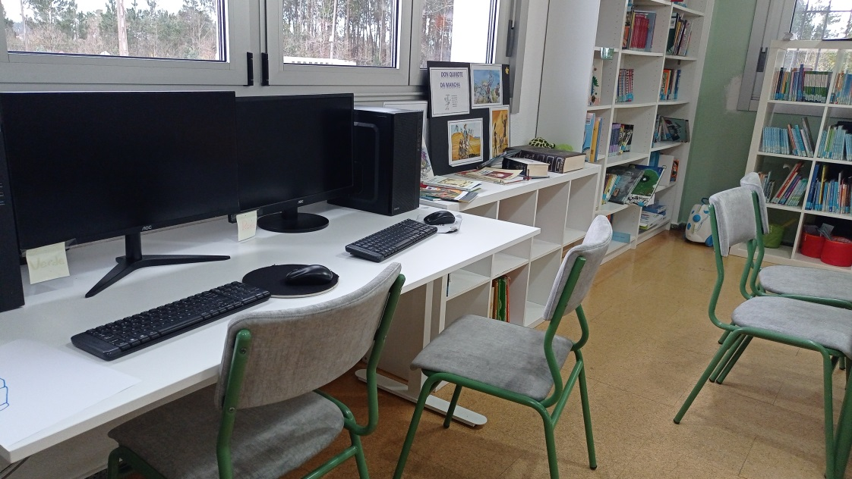
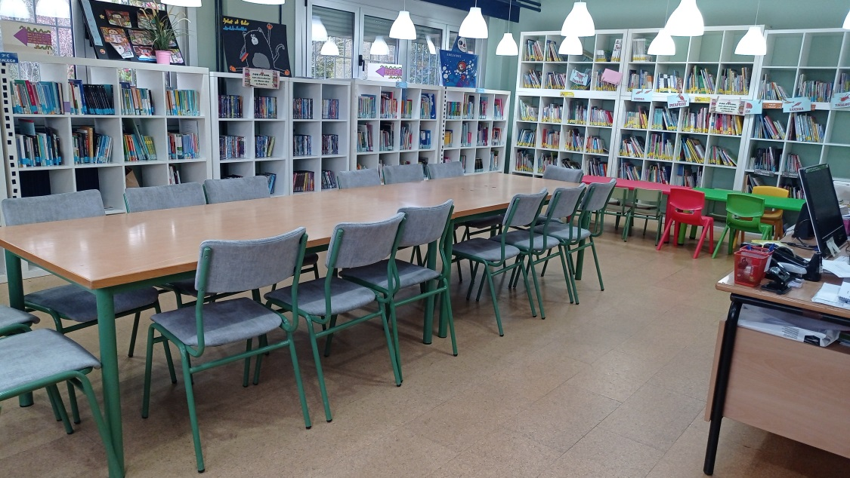
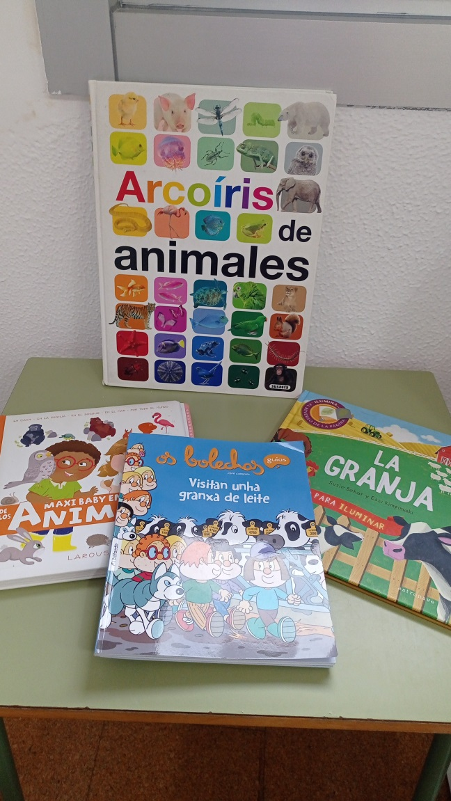
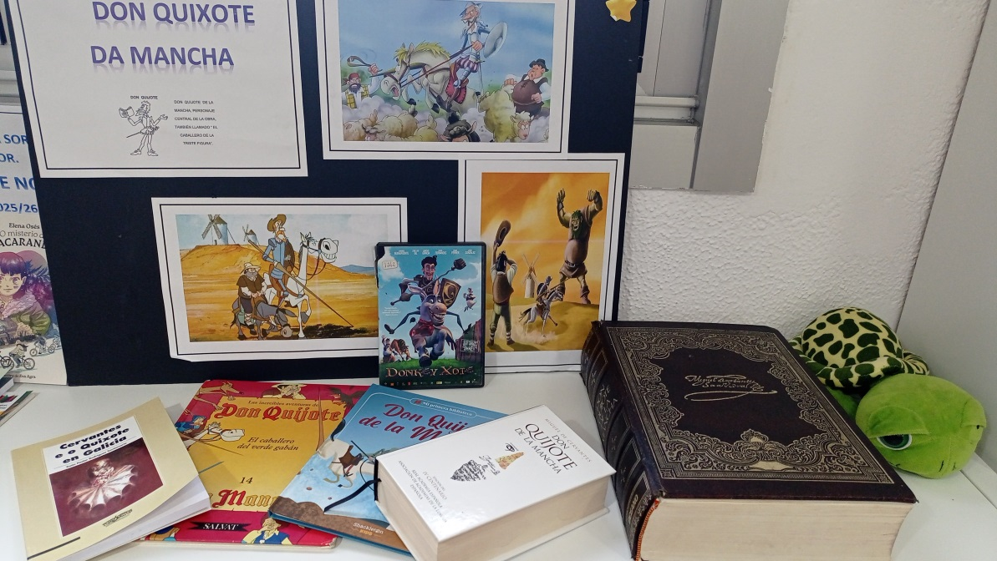

Na planta de arriba están situadas as seis aulas de primaria, a aula de ALFIN ( este ano aula de PT/AL), a aula de Música, o despacho de Orientación, a sala de mestres con dous baños e a outra aula de PT, e por último, os baños de primaria.
Fóra do edificio do centro, pero anexo ao mesmo e formando parte do recinto escolar atopamos:
- Un pavillón pechado que serve de pista polideportiva, cun pequeno almacén deportivo e dous baños.
- Unha pista descuberta con xogos tradicionais pintados no chan.
- Dous campos de fútbol 7
- Unha zona de recreo para educación infantil con parque infantil e areeiros.
- Xogos en entorno natural, rocódromo exterior, barras de equilibrio e saltos.
- Unha zona axardinada e zonas verdes, con bancos e mesas de madeira para merendar e facer xogos inclusivos nos patios. (patios dinámicos) . Sendo tamén estes espacio un lugar moi axeitado para a lectura en exterior cando o tempo acompaña
-Unha pista descuberta para a práctica de voleibol e demais xogos tradicionais.
- Xogos de exterior pintados na pista, a oca, laberintos, mariola, jump, e outros.
-Unha fonte
-Edificio anexo (vestiarios e almacén de xoguetes para o recreo de infantil)
-Canastas exteriores.
- Un caseto da maquinaria do pozo.
-Un pequeno invernadoiro feita con materiais reciclados ( botellas de plástico).
No curso actual están matriculados un total de 148 alumnos repartidos en 9 niveis educativos, desde 4º de Educación Infantil (3 anos) ata 6º de Educación Primaria.
Somos moi conscientes de que lemos para obter información, para aprender, para comunicarnos, para divertirnos, para vivir outras realidades… Por todo isto, o fomento da lectura e o desenvolvemento da comprensión lectora serán impulsados a través de todas as áreas dos diferentes niveis educativos.
Este curso , coa creación do novo PLAN PLEA, enviamos enquisas as familias para contextualixar mellor a situación lecto_escritora do noso alumnado e do centro e poder deste xeito crear un PLAN DE LECTURA, ESCRITURA E ACCESO A INFORMACIÓN que permita mellorar , dun xeito máis real, a competencia lectora do noso alumnado.
https://boxabalar.edu.xunta.gal/index.php/apps/forms/8inerktZaZgGbfpr/submit
https://boxabalar.edu.xunta.gal/index.php/apps/forms/bbteXo2AQAfxMfSr/submit
https://boxabalar.edu.xunta.gal/index.php/apps/forms/qgrbrqMEkrbHDE9n/submit
https://boxabalar.edu.xunta.gal/index.php/apps/forms/wgneF2JLWj6DEb9E/submit
https://boxabalar.edu.xunta.gal/index.php/apps/forms/33J4aXKH49abJHDP/submit

Os datos obtidos destas enquisas poñen de relevo a seguinte información:
-A gran inmensa maioría das familia da contorna dispoñen de recursos suficientes (libros, xogos , ebook) no fogar para para fomentar a lectura e escritura .
-As familias da contorna non soen acudir a biblioteca municipal cos seus fillos, en parte pola distancia entre a parroquia e o centro do concello. Só acuden a ela cos seus fillos o 47% das familias.
-Só un 73 % das familias adoita leer diante dos seus fillos.
As familias consideran que no ámbito de investigación, lectura e escritura dende a escola poderíamos mellorar nos seguintes aspectos:
-Enviar máis tarefas de investigación para desenvolver na casa. O 58% das familias considera que non se envia o suficiente.
-O 7º% das familias considera que o seu fillo só escribe cando ten deberes.
O resultado das enquisas enviadas aos mestes pon de relevo:
-Só o 33% do profesorado considera que o centro oferta actividades suficientes de ALFIN/AMI como PDi, caza de tesoureos , gymkanas culturais, gamificacións.
-O 100% dos titores considera que oferta formato diverso para a comunicaicón do coñecemento: tradicional (escrito a man, dixital, oral, audiovisual, web, debate...)
-Só o 50% do profesorado considera que existe un plan no centro que garanta unha metodoloxía consensuada de arpendizaxe de lecto-escritura entre os disitintos niveis, ciclos e etapas.
-So o 67% dos docentes considera que no centro temos un tratamento integrado das linguas.
-o 100% do profesorado considera que o centro ofrece sistemas alternativos de escritura .
-O 100% do profesorado considera que o centro ( a través da biblioteca ou doutros equipos ou departamentos) oferta actividades específicas para o fomento da escritura ( obradoiros de escritura creativa, concursos de narrativa ou poesía, elaboración de guións cinematográficos, programas radiofónicos, obras de teatro, obradoiros de comics...)
-O 100% do profesorado considera que temos un tempo sistematizado de lectura no horario (hora de leer) pero deste porcentaxe o 83%considera que nel só se realiza lectura individual e nada de outro tipo de actividades (lectura compartida, guiada...)
-En relación con esta última pregunta o 83% do proferorado considera que só ofertamos lectura literaria e moi pouco en : lectura impresa, lectura, informativa, lectura de imaxe, lectura de prensa, lectura dixital ou análise crítico.
Ademáis os datos das enquisas poñen de manifesto que só participan nas actividades lectoras que promove a escola o 38% das familias (club lector, lecturas temáticas, invitacións as familias como contacontos).

Por todo isto, os principais obxectivos do Plan Anual de Lectura, están directamente relacionados cos establecidos no Proxecto Lector de Centro:
Fomentar no alumnado o gusto pola lectura, como fonte de entretemento, enriquecemento persoal e cultural en tódolos ámbitos posibles: lectura impresa, lectura, informativa, lectura de imaxe, lectura de prensa, lectura dixital ou análise crítico.
-Segir garantindo un tempo específico de lectura (hora de ler) dentro do programación de centro.
-Crear un plan progresivo e integrado de lectura-escritura entre as distintas etapas e ciclos do centro.
- Asegurar o crecemento lector nos alumnos e alumnas, dunha maneira continuada, potenciando as ferramentas lectoras para conseguir unha comprensión adecuada.
- Implicar aos diferentes membros da comunidade educativa en: participar nas actividades e no club lector, desenvolver as habilidades comunicativas orais, conseguir unha lectura comprensiva, potenciar a capacidade de escoitar, fomentar o interese lector, a imaxinación, a creatividade…
- Conseguir que a lectura sexa un medio de Educación Emocional e en Valores.
- Partir dun clásico da literatura como o Quixote de Cervantes, adaptado ao noso alumnado, para mellorar a competencia en comprensión e expresión lingüístiva, especialmente relacionado co noso proxecto de biblioteca PEQUENOS CERVANTES.
- Converter as bibliotecas, tanto de aula como de centro, en espazos dinámicos para o desenvolvemento do hábito pola lectura.
- Dar un maior uso a sala de radio do centro facendo gravacións relacionadas coas temáticas propostas dende biblioteca.
- Utilizar as bibliotecas para buscar información, para aprender e como fonte de pracer.
- Potenciar o uso das redes, dos blogs, da radio e da prensa dixital escolar (Sofán News) para dar a coñecer o traballo que se realiza dende o centro e a biblioteca.
- Intentar que o hábito lector traspase os muros da escola, recoñecendo outros espazos, xardíns, patio..., como lugares de lectura.
O noso Plan Anual de Lectura está directamente vinculado aos diferentes programas nos que está inmerso o centro:
- Proxectos tanto das emocións( para coñecer en máis produndidade as emocións empregando os contos como punto de partida), PEQUENOS CERVANTES ou lectura en inglés a través do cales iremos mellorando a competencia en comprensión e expresión ligüísitica.
- Actividades que xurdan dos diferentes equipos do centro: EDLG, EAE, TICs, POLOS CREATIVOS etc...
- Plan Proxecta “Alimenta-T Ben” , “Cóntame un conto”.
- Continuación co “Proxecto Radio Escolar”. (Continuamos no Erasmus+),
- “Proxecto Sofán Dixital” que inclúe: prensa escolar, fotografía e radio.
- Plan de formación do profesorado.
- Linguaxe de Signos, impartido en diferentes horas a todo o alumnado nas sesións de animación á lectura.
- Plan de formación do profesorado en torno ó Edixgal (5º e 6º EP) e Aulas Virtuais.
- Proxecto Horto escolar..
- Obradoiros de matemáticas e lingua.
ORGANIZACIÓN DE ESPAZOS E TEMPOS PARA A LECTURA
Todas as actividades e proxectos de lectura que se propoñen para o curso 2025-2026, ben sexa de forma puntual ou ao longo de todo o curso, levaranse a cabo en todos os espazos posibles do colexio, dándolle un especial impulso este curso a un maior uso da sal de radio e a propia biblioteca escolar.
En canto á organización do tempo, contamos, para cumprir cos obxectivos do Plan Anual de Lectura, con actividades puntuais (celebracións, saídas, visitas de autores e familias, contacontos...)aquelas que se desenvolven nunha data concreta e cun horario de inicio e fin, e actividades sistemáticas (PEQUENOS CERVANTES e o Proxecta CONTOS, animación á lectura diaria nas aulas no tempo lector en inglés, galego e castelán), que se desenvolven ao longo de todo o curso.

